Сенсорная культура и умственное развитие ребенка.
Сенсорное развитие ребенка - это развитие его восприятия и формирования представлений о внешних свойствах предметов: их форме, цвете, величине, положении в пространстве, а также запахе и т.п.
Сенсорное развитие, с одной стороны, составляет фундамент общего умственного развития ребенка, а с другой стороны, имеет самостоятельное значение, так как полноценное восприятие необходимо и для успешного обучения ребенка в детском саду, школе, и для многих других видов трудовой деятельности.
Большое значение в сенсорном воспитании имеет формирование у детей представлений о сенсорных эталонах – общепринятых образцах внешних свойств предметов (семь цветов спектра и их оттенки, геометрические формы, величины). В детском саду, в основе воспитания сенсорной культуры, лежит восприятие ребенком формы, величины и цвета.
Учитывая, что ведущим видом деятельности и основой становления ребенка до 3 лет является предметная игра, с детьми данного возраста, я провожу игры-занятия, в которых усвоение какого-либо материала протекает незаметно для малышей, в практической деятельности. Ведь главное в этом возрасте – обогащение чувственного опыта, необходимого для полноценного восприятия окружающего мира, и в первую очередь – пополнение представлений о свойствах предметов: их цвете, форме, величине окружающих предметов, положении в пространстве и т.п.
Поэтому в своей работе я создаю условия для обогащения и накопления сенсорного опыта детей в ходе предметно-игровой деятельности через игры с дидактическим материалом.
Игра «Весёлый зонтик». Увлекательная дидактическая игра, направленная на развитие мелкой моторики рук и координации движений рук. Учит малышей основным и дополнительным цветам, упражняться в их назывании и различии.
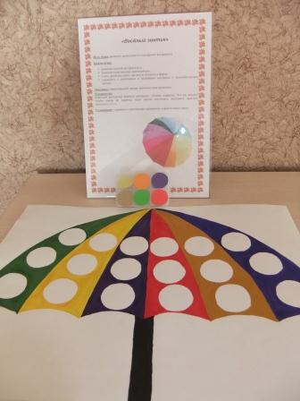
Игра «Кораблики». Также очень увлекает детей. Помимо развития мелкой моторики рук и координации движений рук, учит упражняться в различии и назывании цветов, а также простейших геометрических форм.
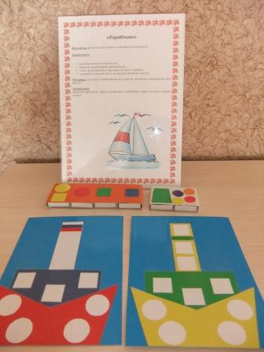
Игра «Нарядим солнышко». Еще одна дидактическая игра, дающая массу возможностей для закрепления сенсорных эталонов у детей младшего дошкольного возраста. Воспитанники учатся сравнивать предметы по цвету путем прикладывания их друг к другу; знакомятся с понятиями "такая", "не такая", "одинаковые", "разные".

